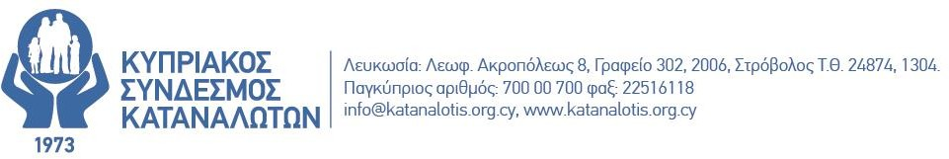

ΕΝΗΜΕΡΩΣΗ
Πρόγραμμα CLEAR-X
Θεματική ενότητα 2: Πόση ενέργεια καταναλώνετε στο νοικοκυριό σας;

Αγαπητά μέλη,
Ένας από τους κύριους σκοπούς του Κυπριακού Συνδέσμου Καταναλωτών (ΚΣΚ) είναι η ορθή ενημέρωση των καταναλωτών για το πώς μπορούν να διαχειρίζονται ορθά την ενέργεια που καταναλώνουν. Με την ορθή διαχείριση, επιτυγχάνεται τόσο η εξοικονόμηση ενέργειας σε χρήμα, όσο και ενέργεια. Επιπρόσθετα, συμβάλλουμε όλοι μαζί στην προστασία του περιβάλλοντος.
Η θεματική αυτή ενότητα αποσκοπεί στο να βοηθήσει τους καταναλωτές να υπολογίσουν την ενεργειακή τους κατανάλωση, να διαμορφώσουν το ενεργειακό τους προφίλ και να συγκρίνουν τα στοιχεία κατανάλωσης ανά τιμολόγιο και έτος. Για να επιτευχθεί αυτό θα πρέπει ο κάθε καταναλωτής, να διαμορφώσει αρχείο με την ενεργειακή του κατανάλωση (πχ. λογαριασμός ηλεκτρικού ρεύματος, αποδείξεις καυσίμων κτλ.) και να συμπληρώσει τον αντίστοιχο Πίνακα 1.1 κατανάλωσης, καταγράφοντας την κατανάλωσή του ανά τιμολόγιο και έτος, ώστε να εντοπίσει τα πεδία εκείνα που ξοδεύει τα περισσότερα χρήματα.

Πίνακας 1.1. Συγκριτικός πίνακας Κατανάλωσης και κόστους των βασικότερων σταθερών εξόδων του νοικοκυριού ανά έτος.
Μήνας/Έτος 2023 | Ηλεκτρισμός  (kWh) | Υγραέριο  (€) | Πετρέλαιο θέρμανσης (Λίτρα) | Βενζίνη 95  (€) | Βενζίνη 98  (€) | Πετρέλαιο κίνησης  (€) | Συνολικό Κόστος (€)
Ιανουάριος
Φεβρουάριος
Μάρτιος
Απρίλιος
Μάιος
Ιούνιος
Ιούλιος
Αύγουστος
Σεπτέμβριος
Οκτώβριος
Νοέμβριος
Δεκέμβριος
Συνολικό κόστος | € | € | € | € | € | € | €

Κυπριακός Σύνδεσμος Καταναλωτών

